Síncope en las personas con sindrome de Down

# Síncope (desmayos)

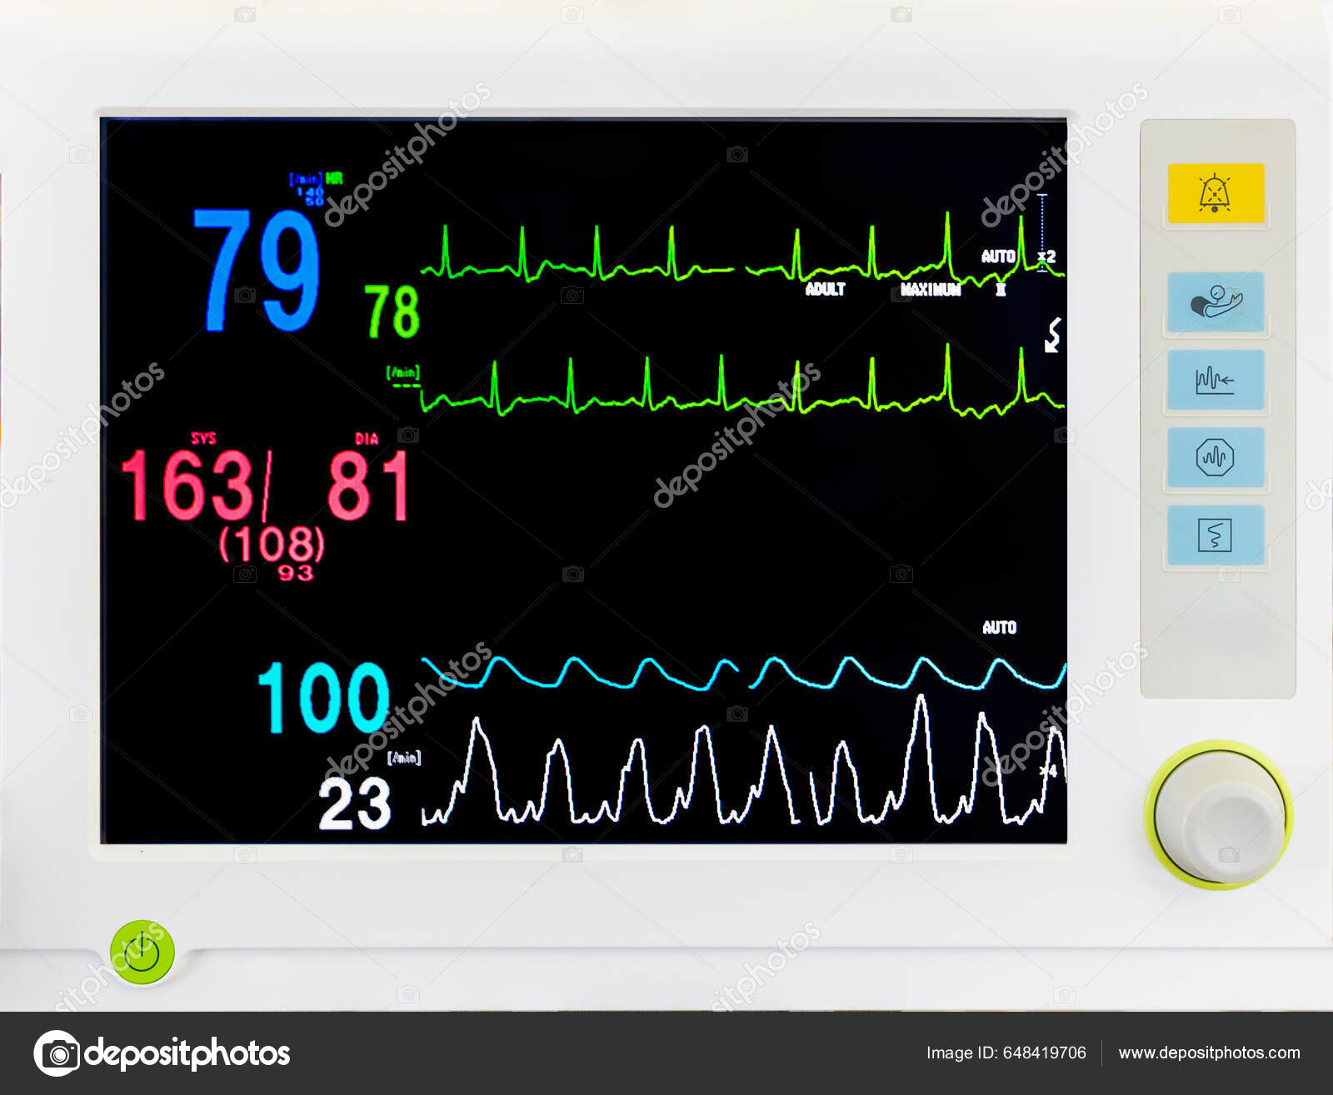  
Enero 2025 | Brian Chicoine, MD - Director Médico, Centro de Síndrome de Down para Adultos  
- El desmayo es una pérdida breve de la conciencia.  
- El desmayo puede ser más común en personas con síndrome de Down.  
- Esto puede deberse a diferencias en la función corporal en personas con síndrome de Down y/o a varias condiciones de salud que son más comunes en estas personas.  
- Si no se encuentran condiciones médicas o psicológicas preocupantes, hay algunas medidas que se pueden tomar en casa para reducir los desmayos.

**¿Qué es un desmayo?**

El desmayo es una pérdida de conciencia (o volverse inconsciente). Las personas inconscientes no son conscientes de las personas o actividades que las rodean y no pueden responder a ellas. El desmayo es causado por una disminución del flujo sanguíneo al cerebro. También puede ser causado por una disminución de oxígeno o glucosa (azúcar) en el cerebro o una desaceleración de la actividad cerebral por otras causas. A menudo, el desmayo dura un tiempo relativamente corto (menos de un par de minutos) con una rápida recuperación. Sin embargo, si la causa del desmayo persiste, puede durar más tiempo.  
  
Otros términos utilizados para describir estos eventos son "desmayarse", "pérdida de conciencia" o "bloqueo". El término médico para el desmayo es síncope.  
  
El sistema nervioso autónomo juega un papel importante en el desmayo. Este sistema es la parte del sistema nervioso que funciona sin requerir pensamiento consciente (funciona automáticamente). Ayuda a mantener la presión arterial y el pulso (y muchas otras funciones).  
  
Muchos otros órganos y sistemas del cuerpo también pueden estar involucrados en el desmayo, incluyendo el cerebro y otras partes del sistema nervioso, el corazón y los vasos sanguíneos, y otros sistemas del cuerpo que pueden activar el sistema nervioso autónomo.

**¿Por qué es importante en personas con síndrome de Down?**  
  
Como se mencionó anteriormente, la función del sistema nervioso autónomo a menudo está involucrada en el desmayo. Este sistema funciona de manera diferente en personas con síndrome de Down. Las personas con síndrome de Down suelen tener presiones arteriales y pulsos más bajos que aquellas sin esta condición. Dado que el pulso y la presión arterial de los individuos con síndrome de Down comienzan en niveles más bajos que los de aquellos sin síndrome de Down, cualquier reducción adicional en la presión arterial o el pulso puede alcanzar más fácilmente y rápidamente un nivel que cause desmayo.  
  
La respuesta del sistema nervioso autónomo a estímulos como el dolor o el miedo también parece estar exagerada o aumentada en algunos individuos con síndrome de Down. Cuando ocurre el estímulo, una persona con síndrome de Down puede tener una respuesta aumentada con una mayor disminución de la presión arterial y el pulso (frecuencia cardíaca), lo que puede causar desmayos.  
  
Además, en respuesta a la menor presión arterial en el cerebro, el cuerpo normalmente compensa de diversas maneras (por ejemplo, aumentando la frecuencia cardíaca y la cantidad de sangre que el corazón bombea con cada latido) para mantener o regresar a la presión arterial normal en el cerebro. Esta respuesta parece estar atenuada o disminuida en algunas personas con síndrome de Down.  
  
**¿Qué causa el desmayo?**  
  
Existen muchas posibles causas para el desmayo. Algunas de las causas incluyen:

***Síncope vasovagal***  
  
El síncope vasovagal es un desmayo relacionado con la activación del nervio vago, que transmite muchas de las señales en el sistema nervioso autónomo que están involucradas en la presión arterial y el pulso. El nervio vago puede ser activado por una respuesta anormal o exagerada a varios estímulos, como ansiedad, dolor, miedo, esfuerzo para defecar o orinar, toser, ver sangre y otros estímulos.  
  
Cuando se activa el nervio vago, causa una baja frecuencia cardíaca (bradicardia) y dilatación de los vasos sanguíneos periféricos, lo que provoca un episodio breve de baja presión arterial (hipotensión) que resulta en desmayo. El síncope vasovagal también se conoce como síncope neurocardiogénico porque tanto el sistema nervioso como el sistema cardíaco/vascular están involucrados.

|  |  |
| --- | --- |
|  |  |

***Dolor***

Muchas personas con síndrome de Down no se quejan de dolor o se quejan de dolor menos que otras. Los individuos con síndrome de Down experimentan dolor, pero a menudo no lo informan. Por lo tanto, es importante estar atentos a otros signos de dolor, como expresiones faciales de dolor o cambios en el comportamiento. Para algunos individuos, el dolor será lo suficientemente significativo como para activar el sistema nervioso autónomo y causar desmayo.

**Problemas gastrointestinales**

Los problemas gastrointestinales pueden ser una fuente común de dolor o malestar para las personas con síndrome de Down. El estreñimiento y la enfermedad celíaca son más comunes en personas con síndrome de Down y pueden estar asociados con malestar gastrointestinal, lo que puede contribuir a los desmayos.

**Condiciones cardíacas**

El desmayo puede estar asociado con varias condiciones cardíacas, incluyendo:

*Anomalías estructurales del corazón*

Estas pueden incluir agujeros anormales dentro del corazón, válvulas cardíacas dañadas o anormales, o daños en la pared del corazón. Si estas anomalías impiden que el corazón bombee cantidades adecuadas de sangre al cerebro, puede ocurrir un desmayo. Estas anomalías pueden progresar gradualmente y llevar a desmayos o puede haber una situación más aguda donde ocurre un daño adicional y causa desmayo. A veces, algo estresa al corazón dañado más allá de sus capacidades. Ejemplos de esto incluyen una infección en otra parte del cuerpo que hace que el corazón necesite latir más fuerte, pero el corazón debilitado no es capaz de ese trabajo adicional y deja de bombear adecuadamente.

Aproximadamente el 50% de los bebés con síndrome de Down nacen con un defecto cardíaco (enfermedad cardíaca congénita) y tienen un mayor riesgo de desarrollar una función cardíaca anormal en la edad adulta. Incluso si se corrige adecuadamente en la infancia o la niñez, esos individuos tienen un mayor riesgo de desarrollar anormalidades adicionales en la estructura del corazón y/o ritmos cardíacos anormales. Por esta razón, las Guías Globales de Atención Médica para Adultos con Síndrome de Down

recomiendan un seguimiento regular a lo largo de la vida para aquellos con antecedentes de enfermedad cardíaca congénita. Las personas que no tuvieron enfermedad cardíaca congénita no están libres de riesgo de problemas cardíacos en la edad adulta, pero tienen menos riesgo que aquellos con antecedentes de enfermedad cardíaca congénita.

*Infarto de miocardio o ataque al corazón*

Un infarto de miocardio o ataque al corazón ocurre cuando la disminución del flujo sanguíneo al músculo cardíaco resulta en daño al mismo. Esto puede resultar en una disminución del flujo sanguíneo al cerebro y causar desmayo.

Afortunadamente, los ataques al corazón son menos comunes en personas con síndrome de Down, por lo que es menos probable que sean la causa en alguien con esta condición.

*Alteraciones del ritmo*

Si la función eléctrica del corazón no comienza correctamente o si esas señales eléctricas no se transmiten correctamente a otras partes del corazón, el corazón puede bombear de manera inadecuada y la persona puede desmayarse.

*Enfermedad de Moyamoya*

La enfermedad de Moyamoya es una enfermedad rara cuyos síntomas suelen comenzar en la infancia, pero también pueden ocurrir en adultos. Ocurre cuando las arterias en un área llamada ganglios basales, en la base del cerebro, se bloquean. Puede causar desmayos. La enfermedad de Moyamoya también puede causar una variedad de otros síntomas, incluidos los asociados a un derrame cerebral. Más información sobre Moyamoya se puede encontrar en el sitio web del Instituto Nacional de Trastornos Neurológicos y Accidentes Cerebrovasculares.

Aunque la enfermedad de Moyamoya es más común en personas con síndrome de Down que en aquellas sin esta condición, sigue siendo poco común en personas con síndrome de Down. Nuestro estudio identificó 14 casos entre 6,078 individuos con síndrome de Down (0.23%).

*Medicamentos*

Algunos medicamentos pueden reducir la frecuencia cardíaca y/o la presión arterial o tener un efecto directo en el cerebro (por ejemplo, los efectos sedantes de diazepam (Valium) o lorazepam (Ativan)) y causar desmayos.

*Hipotensión ortostática o postural*

La hipotensión ortostática o postural (baja presión arterial) es una caída súbita de la presión arterial causada por un cambio de posición, como cuando una persona se pone de pie desde una posición sentada o acostada. Hay muchas causas para esto que se enumeran a continuación. Si la causa es lo suficientemente grave, el desmayo a veces ocurre cuando la persona ya está de pie (no está cambiando de posición) o incluso mientras la persona aún está acostada.

*Deshidratación*

La deshidratación puede deberse a una ingesta inadecuada de líquidos o a la pérdida de fluidos (por ejemplo, vómitos, diarrea, sudoración). La disminución del líquido en el torrente sanguíneo causa una reducción del flujo sanguíneo al cerebro.

En nuestra experiencia, muchas personas con síndrome de Down no beben suficientes líquidos. Puede haber un efecto aditivo con diferentes causas de desmayo. Por ejemplo, incluso si la persona está solo levemente deshidratada, la diferencia en la función del sistema nervioso autónomo puede hacer que el efecto de la deshidratación sea más notable. El cuerpo de una persona con síndrome de Down puede no ser capaz de compensar la deshidratación como podría hacerlo alguien sin síndrome de Dow*Anemia*

La anemia es una disminución de los glóbulos rojos en el torrente sanguíneo, lo que puede reducir la capacidad de la sangre para transportar oxígeno. Con la disminución del oxígeno en la sangre que se entrega al cerebro (y al resto del cuerpo), la persona puede desmayarse.

La deficiencia de hierro y la deficiencia de vitamina B12 pueden causar anemia. Ambas deficiencias pueden ser causadas por enfermedad celíaca, que es más común en personas con síndrome de Down. Estas deficiencias también pueden presentarse por otras causas.

La anemia también puede ser causada por úlceras en el estómago. En algunos individuos con síndrome de Down, debido a diferencias en la percepción del dolor y/o en la forma de informar el dolor, pueden no informar el dolor de una úlcera, y el primer síntoma puede ser el desmayo debido a una anemia severa.

*Sobrecalentamiento*

Cuando una persona se calienta, los vasos sanguíneos de la piel se dilatan para liberar el calor corporal. Si la persona se sobrecalienta, los vasos sanguíneos pueden dilatarse tanto que se produce una reducción de la presión arterial. Si la presión arterial baja demasiado, la persona puede desmayarse.

Muchas personas con síndrome de Down no sudan tanto como las personas sin síndrome de Down y/o tienen mayor dificultad para regular la temperatura corporal. Cuando se sobrecalientan, pueden desmayarse.

*Permanecer demasiado tiempo en una posición*

Con el tiempo prolongado de pie, la sangre se acumula en las piernas debido a la gravedad y no fluye suficiente sangre de regreso al corazón para bombear al cerebro. La deshidratación también puede contribuir si la persona está de pie en condiciones de calor o si no está bebiendo suficientes líquidos. Además, con el tiempo prolongado de pie, el nervio vago puede sobreestimularse, lo que causa una menor frecuencia cardíaca y una presión arterial aún más baja.

*Síndrome del seno carotídeo*

Algunos individuos tienen una sensibilidad aumentada cuando se masajea su seno carotídeo. El seno carotídeo está en el cuello y ayuda a monitorear los cambios de presión arterial. Cuando se masajea o frota, la presión arterial y el pulso tienden a disminuir. En algunos individuos es muy sensible, y pueden desmayarse debido a una presión arterial y pulso mucho más bajos. Algunos individuos son tan sensibles que usar un cuello de camisa demasiado apretado puede causar suficiente presión en el seno carotídeo para provocar un desmayo.

*Hipotiroidismo*

La tiroides es una glándula en el cuello que produce la hormona tiroidea. Cuando la glándula tiroides es hipoactiva, la frecuencia cardíaca disminuye. Si la frecuencia cardíaca baja lo suficiente, puede ocurrir un desmayo. El hipotiroidismo es más común en personas con síndrome de Down.

*Hipoxia*

La hipoxia es una baja concentración de oxígeno en la sangre que puede ocurrir por muchas razones, incluidas la neumonía, lesiones en los pulmones, apnea del sueño, coágulos de sangre en los pulmones (embolia pulmonar) y fumar.

*Hipoglucemia*

La hipoglucemia es una baja concentración de glucosa (azúcar) en la sangre que puede ocurrir por muchas razones. La principal fuente de energía para el cerebro es la glucosa. Si el cerebro no recibe suficiente glucosa, puede ocurrir un desmayo. Por ejemplo, las personas con diabetes mellitus pueden tener una reacción a su medicamento que causa baja de azúcar en la sangre y después un desmayo. Hay una variedad de razones por las que una persona con síndrome de Down puede desarrollar baja concentración de azúcar en la sangre.

*hiperventilación*

La hiperventilación es respirar demasiado rápido, a menudo debido a ansiedad. Puede hacer que los pulmones liberen demasiado dióxido de carbono. La baja concentración de dióxido de carbono causa que los vasos sanguíneos en el cerebro se estrechen (se contraigan), lo que provoca una disminución del flujo sanguíneo al cerebro, lo que puede causar un desmayo.

*Sepsis*

Las infecciones severas pueden causar sepsis, lo que puede provocar la dilatación de los vasos sanguíneos y la caída de la presión arterial, lo que puede resultar en un desmayo. Las personas con síndrome de Down tienen un mayor riesgo de infecciones graves, en parte debido a una menor capacidad del sistema inmunológico para combatir infecciones.

*Accidentes isquémicos transitorios (AIT) o derrames cerebrales*

Los AIT o derrames cerebrales son causados por un bajo flujo sanguíneo al cerebro debido a bloqueos en los vasos sanguíneos del cerebro. Los bloqueos pueden causar una disminución temporal del flujo sanguíneo al cerebro (AIT) o un derrame cerebral que causa daño cerebral permanente. Dependiendo de dónde ocurra la lesión en el cerebro, el desmayo puede ser uno de los síntomas. La investigación ha encontrado que los individuos con síndrome de Down que nacieron con enfermedad cardíaca (enfermedad

cardíaca congénita) tienen más probabilidades de sufrir un derrame cerebral en la edad adulta.

*Condiciones psiquiátricas*

Algunos individuos con enfermedades psiquiátricas pueden experimentar desmayos como consecuencia de la enfermedad psiquiátrica en lugar de una de las causas físicas mencionadas anteriormente. Estas pueden incluir:

- Somatización: síntomas físicos que tienen una base psicológica primaria. Los individuos pueden desmayarse incluso cuando no hay una causa física aparente para el desmayo.

- Histeria: una condición de emoción extrema o excitación.

- Síncope vasovagal (ver arriba) debido a condiciones psicológicas como pánico o miedo.

*Trastornos convulsivos*

Las convulsiones en sí mismas no son una causa de desmayo. Sin embargo, en algunas situaciones, una convulsión puede causar una caída en la presión arterial que puede provocar un desmayo como efecto secundario. Las convulsiones son más comunes en personas con síndrome de Down.

Otras causas

Lo anterior es una lista parcial y hay otras causas de desmayo que no se enumeran aquí.

*Razones desconocidas*

A veces, no hay una causa clara para un episodio de desmayo. En personas mayores sin síndrome de Down, la investigación ha mostrado que, incluso con una evaluación exhaustiva, puede no encontrarse una causa clara para un episodio de desmayo en aproximadamente una de cada tres personas que se presentan con desmayo.

**¿Qué otros síntomas pueden ocurrir?**

Además de desmayarse, la persona puede sudar, desarrollar malestar estomacal y/o sentir que va a vomitar, sentirse mareada antes de desmayarse, sentirse débil y/o tener otros síntomas mencionados en este artículo de la Cleveland Clinic.

**Diagnóstico**

Después de un episodio de desmayo, un individuo debe ser evaluado por un profesional de la salud. El Colegio Americano de Médicos de Emergencia recomienda llamar al 911 o al número de emergencia local. Dependiendo del tipo de episodio, el personal de emergencia determinará si el individuo necesita ser llevado a una instalación de emergencia y evaluado de inmediato.

**Una evaluación por desmayo puede incluir**

*Análisis de sangre*

Los análisis de sangre pueden ayudar a evaluar una variedad de condiciones que pueden causar desmayos. Si bien pueden indicarse algunas pruebas adicionales según la historia

clínica y el examen físico, algunas pruebas que pueden evaluar condiciones comunes en personas con síndrome de Down incluyen:

- Hemograma completo (CBC)

- Panel químico (panel metabólico completo/CMP)

- Pruebas de tiroides (TSH, T4)

*Evaluación cardíaca*

Una evaluación cardíaca es importante para las personas que se desmayan, especialmente aquellas con antecedentes de enfermedad cardíaca congénita. La evaluación puede incluir un electrocardiograma (EKG), un ecocardiograma y una evaluación por un cardiólogo. También puede ser necesario un monitor de eventos o un monitor Holter. Estos dispositivos monitorean la actividad eléctrica del corazón continuamente durante un período designado, como 24 o 48 horas o una semana (a veces más).

El nodo sinoauricular, el marcapasos natural del corazón, puede volverse disfuncional y hacer que el corazón no latido adecuadamente. Por lo general, el corazón latirá demasiado lento para bombear sangre adecuadamente al cerebro y al resto del cuerpo. Esto puede requerir la colocación de un marcapasos para prevenir desmayos recurrentes.

*Evaluación cerebral*

Una evaluación para convulsiones puede incluir imágenes del cerebro (tomografía computarizada o resonancia magnética) y/o electroencefalograma (EEG). Una evaluación para la enfermedad de Moyamoya puede incluir una tomografía computarizada, resonancia magnética u otras formas de imágenes cerebrales.

*Prueba de mesa basculante*

Generalmente en consulta con un cardiólogo, se puede realizar una prueba de mesa basculante. Esta prueba evalúa el efecto del cambio de posición en la presión arterial y la frecuencia cardíaca. Alguien con disfunción del sistema nervioso autónomo puede tener una respuesta anormal a una prueba de mesa basculante.

Esta es una lista parcial de posibles próximos pasos. Un profesional de la salud puede recomendar que se realicen evaluaciones adicionales según lo indicado por la historia, el examen físico y las pruebas iniciales.

**Tratamiento**

Cuando se encuentra una causa específica del desmayo, el tratamiento puede centrarse en abordar esa causa. Este artículo no abordará el tratamiento para cada posible causa de desmayo, pero hay algunos tratamientos específicos a considerar en personas con síndrome de Down:

*Dolor*

Abordar posibles causas de dolor, incluyendo dolor gastrointestinal (GI). Evaluar y tratar la enfermedad celíaca, el estreñimiento, la acidez estomacal (enfermedad por reflujo gastroesofágico) y otras condiciones gastrointestinales si se diagnostican. Esto no reducirá la sensibilidad del sistema nervioso autónomo, pero puede reducir el malestar que puede activar el sistema nervioso autónomo.

*Presión arterial*

Dado que la presión arterial de las personas con síndrome de Down tiende a ser más baja todo el tiempo, a veces es necesario agregar un medicamento que aumente la presión arterial si están desmayándose recurrentemente. Un par de ejemplos de estos medicamentos son midodrina y fludrocortisona.

*Marcapasos*

La colocación de un marcapasos puede ser necesaria para algunos individuos. Un dispositivo de batería se coloca quirúrgicamente bajo la piel, generalmente en la parte superior del pecho. Un cable del marcapasos se conecta al corazón y el marcapasos dirige al corazón a latir más lento que un número establecido de latidos por minuto. La batería dura varios años antes de que deba ser reemplazada. El marcapasos se revisa regularmente para asegurarse de que siga funcionando correctamente, y muchas de estas visitas se pueden realizar en casa con la transmisión de la función del marcapasos a través de un teléfono.

¿Qué se puede hacer en casa?

Aumentar la presión arterial con líquidos y sal. Fomentar una mayor ingesta de líquidos y sal. Algunos individuos se benefician de colocar un vaso de agua y galletas saladas junto a su cama y comer la comida salada antes de levantarse de la cama. Dado que la hipertensión (alta presión arterial) es menos común en personas con síndrome de Down, generalmente hay menos necesidad de una restricción cuidadosa de sal. La restricción cuidadosa de sal puede contribuir a los desmayos en algunos individuos con síndrome de Down.

Las medias de compresión pueden ayudar a promover el retorno de la sangre desde las piernas de vuelta al corazón y prevenir la acumulación de sangre en las piernas.

Usar los músculos de las piernas moviendo los pies y las piernas puede promover el flujo sanguíneo de regreso al corazón desde las piernas.

Si se produce mareo o desmayo al levantarse de una posición acostada o sentada, levantarse más lentamente, sentarse o estar de pie por un momento antes de comenzar a caminar.

Si la baja concentración de azúcar en la sangre está contribuyendo al desmayo, hay varias medidas que se pueden tomar en casa para reducir la probabilidad de que esto ocurra, como se describe en este artículo sobre la hipoglucemia.

***Referencias***

Altuna M, Giménez S, Fortea J. Epilepsy in Down syndrome: A highly prevalent comorbidity. J Clin Med. 2021;10(13):2776. doi:10.3390/jcm10132776

Chen-Scarabelli C, Scarabelli TM. Neurocardiogenic syncope. BMJ. 2004;329(7461):336-341. doi:10.1136/bmj.329.7461.336

Chicoine B, Rivelli A, Fitzpatrick V, Chicoine L, Jia G, Rzhetsky A. Prevalence of common disease conditions in a large cohort of individuals with Down syndrome in the United States. J Patient Cent Res Rev. 2021;8(2):86-97. doi:10.17294/2330-0698.1824

de Ruiter SC, Wold JFH, Germans T, Ruiter JH, Jansen RWMM. Multiple causes of syncope in the elderly: diagnostic outcomes of a Dutch multidisciplinary syncope pathway. Europace. 2018;20(5):867-872. doi:10.1093/europace/eux099

Dimopoulos K, Constantine A, Clift P, et al. Cardiovascular complications of Down syndrome: Scoping review and expert consensus. Circulation. 2023;147(5):425-441. doi:10.1161/CIRCULATIONAHA.122.059706

Fitzpatrick V, Rivelli A, Bria K, Chicoine B. Heart disease in adults with Down syndrome between 1996 and 2016. J Am Board Fam Med. 2020;33